**Hướng dẫn cài đặt & sử dụng plugin**

**Store HightLight Manager**

1. Plugin cần thiết

* **Advanced Custom Fields**
* **Extended Post Status**
* **Google Analytics for WordPress by MonsterInsights**
* **Store Hight Light Manager**
* **Để hệ thống hoạt động trơn tru cần tải và active danh sách những plugin cần thiết ở trên**

1. Hướng dẫn thiết lập hệ thống
2. Bước 1 : Kết nối google analytics bằng MonsterInsight setup wizard

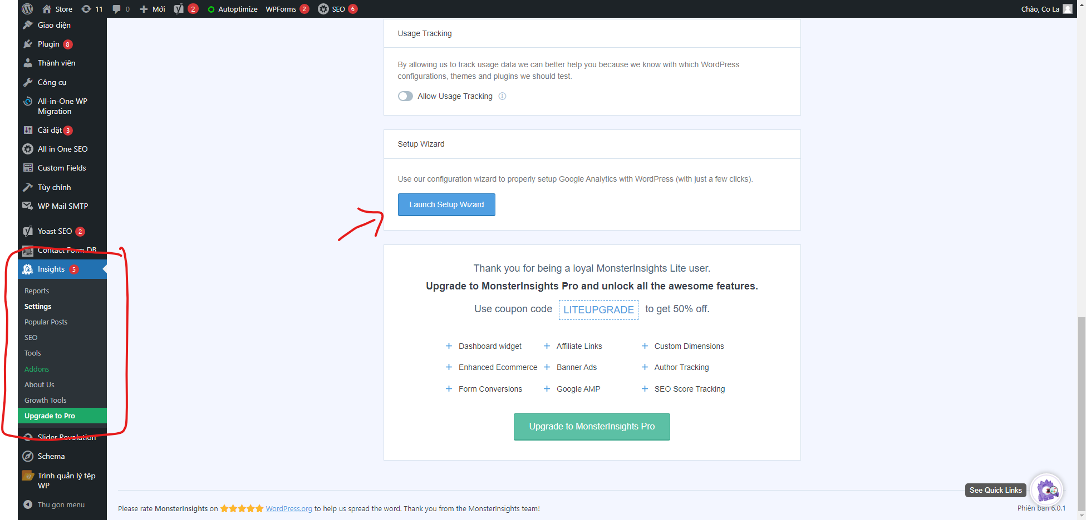

Trên trang admin truy cập vào trang cấu hình Insight và click vào button “Lauch Setup Wizard” chọn tài khoản google analytics kết nối rồi cài đặt theo các bước hướng dẫn , sau khi cài đăt thành công trong trang quản trị google analytics sẽ tự động tạo ra 1 luồng dữ liệu trông như hình dưới

Vậy là website đã được kết nối với google analytics 4 . Bước tiếp theo chúng ta sẽ thiết lập cho google analytics thu thập các sự kiện

1. Bước 2 : Thiết lập thu thập sự kiện click mua hang và cửa hàng

Để hệ thống có thể thu thập sự kiện , cần them các classname cho các button như sau :

* Button cửa hàng : trong thẻ phải có classname “hl-cua-hang”
* Button mua hàng: trong thẻ phải them className “hl-mua-hang”

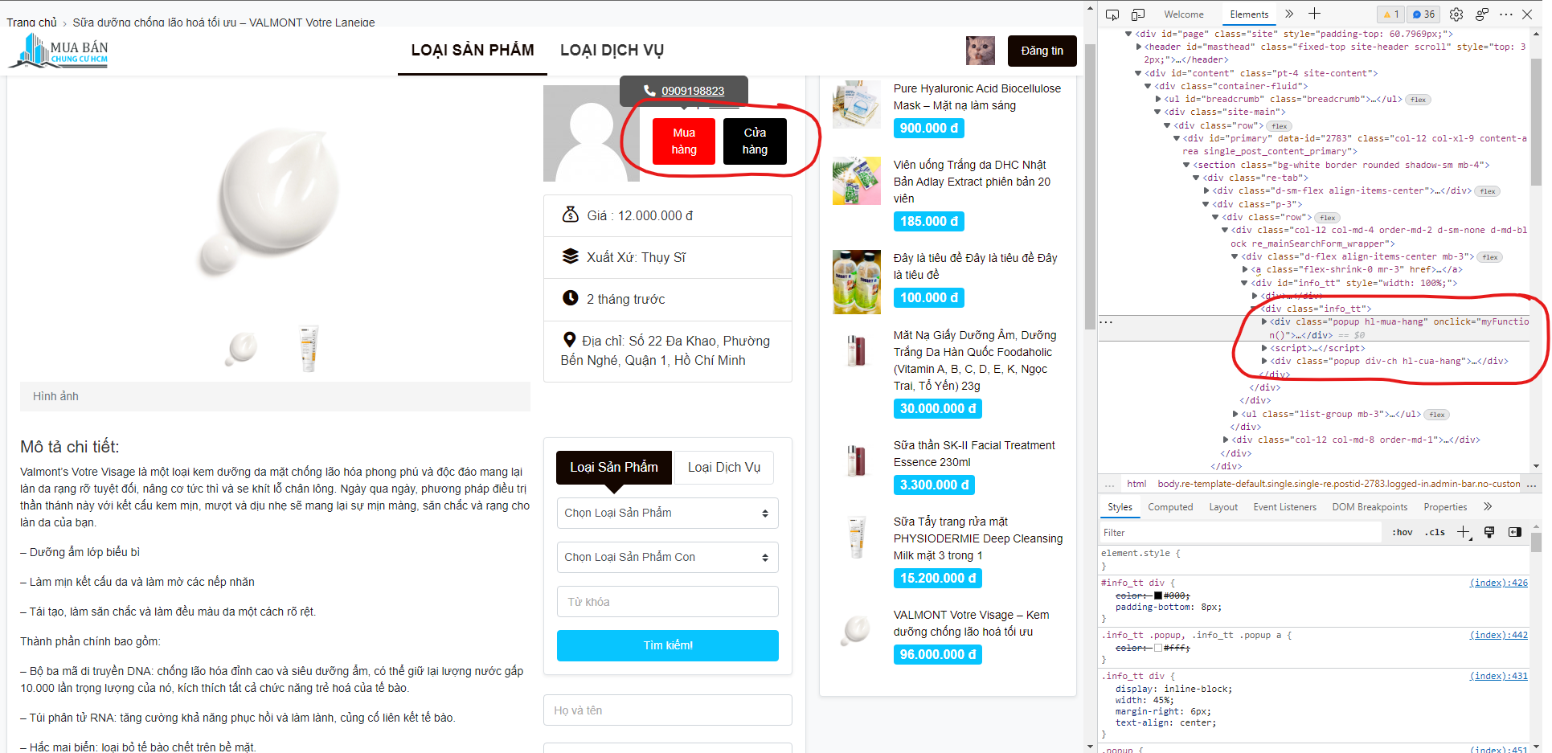

Sau khi thiết lập hệ thống sẽ tự động nhận diện và thu thập các sự kiện click vào 2 button , để theo dõi số liệu realtime ( trực tiếp ) bạn có thể truy cập vào trang quản lí của google analytics -> báo cáo -> thời gian thực

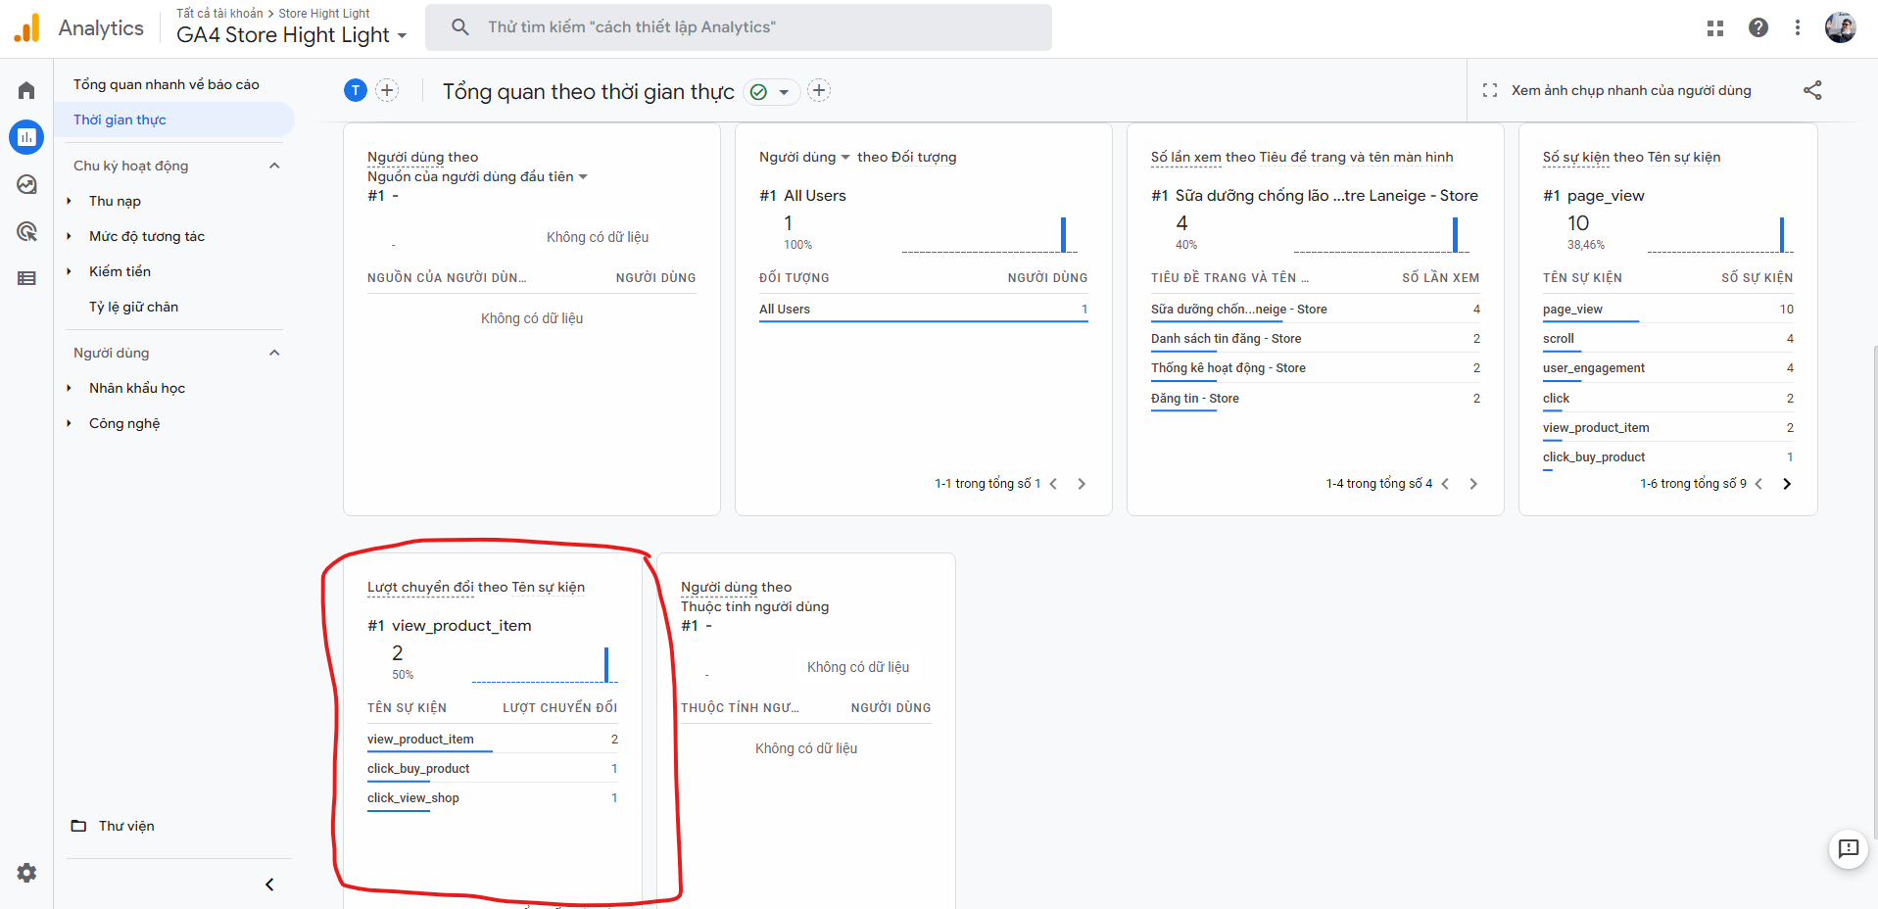

* View_product_item : Đánh dấu 1 sự kiện khi người dùng xem sản phẩm
* Click_buy_product : Đánh dấu 1 sự kiện khi người dung click vào button mua hang
* Click_view_shop : Đánh dấu 1 sự kiện khi người dung click vào button cửa hang

1. Thiết lập thêm custom field

* Trong admin -> Custom Field -> Fields Group tạo them 2 custom field như sau

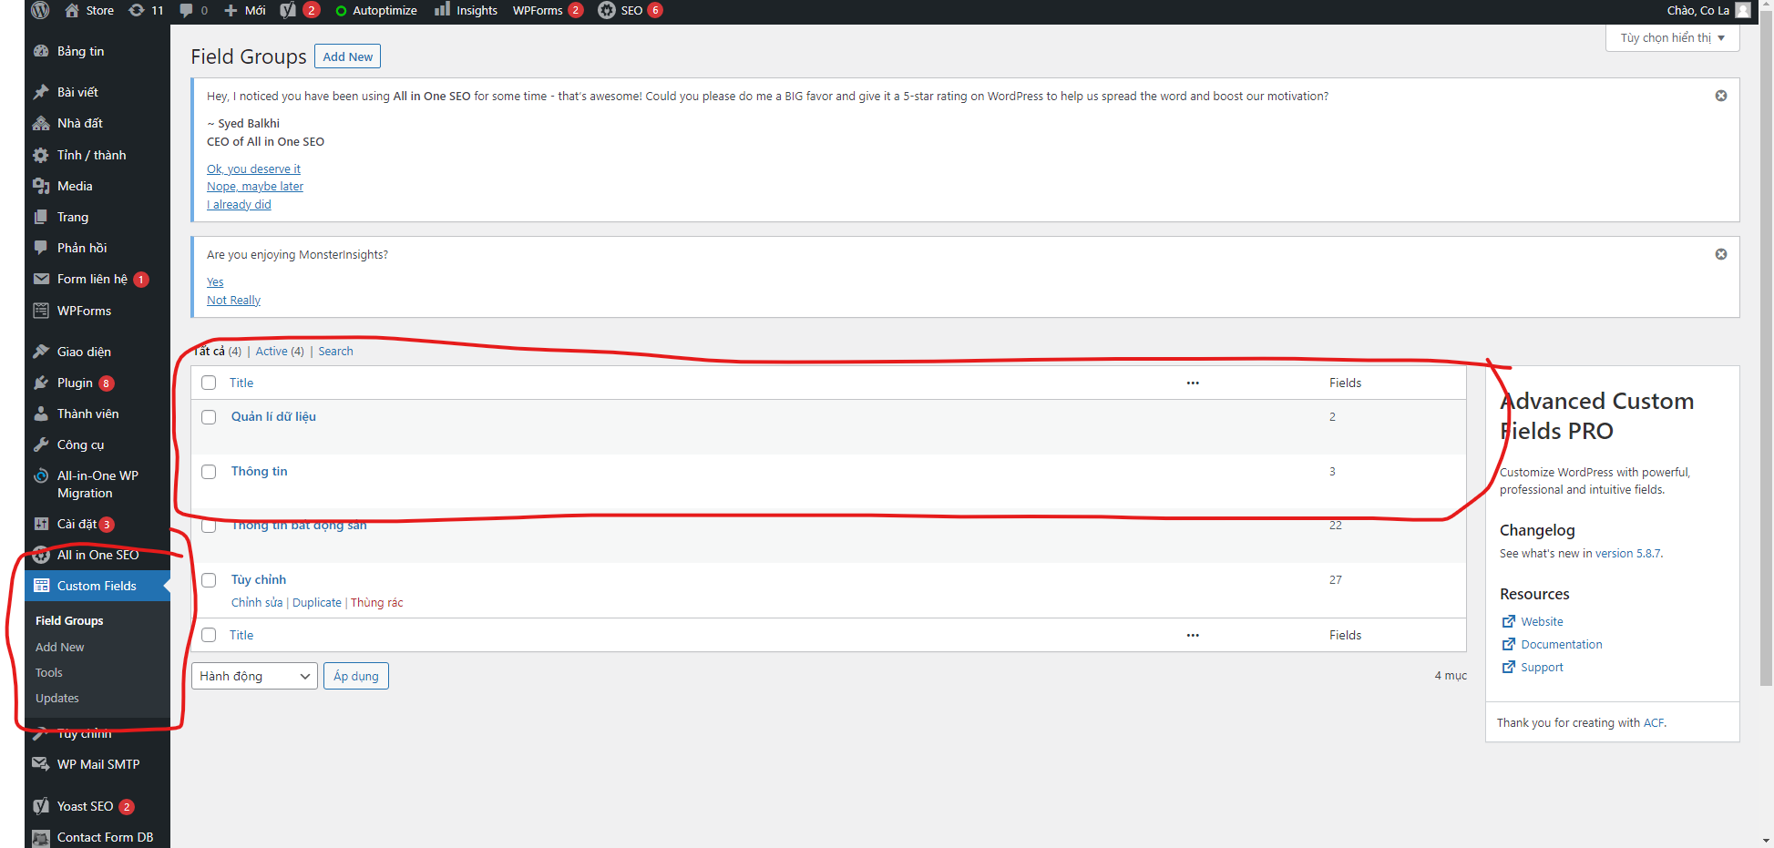

* + Trong bảng thông tin , tạo them 2 field tên là ngày bắt đầu và ngày kết thúc với name như dưới hình minh họa :

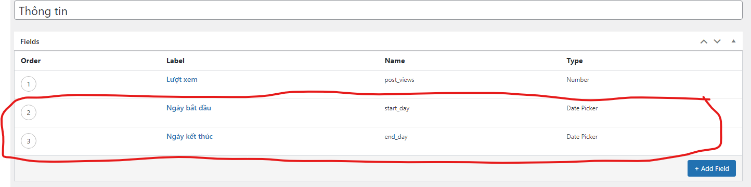

* + Sau khi thành công , trong trang sửa sản phẩm sẽ có them 2 trường như sau :

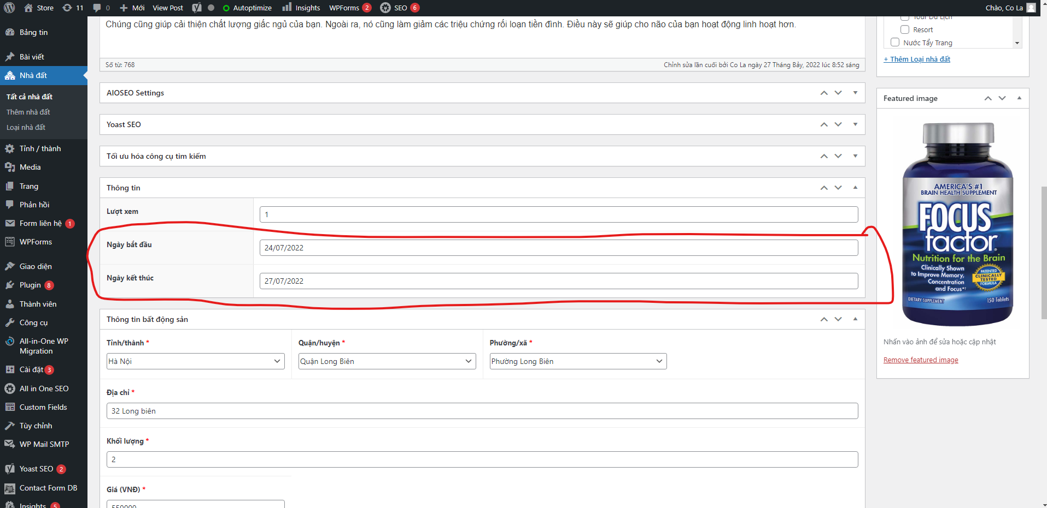

* + Trong custom field Quản Lí dữ liệu , tạo thêm field quyền truy cập dữ liệu thống kê với các input như sau :

* + Tại phần location thiết lập vị tri cho field này chỉ hiển thị trong user edit :

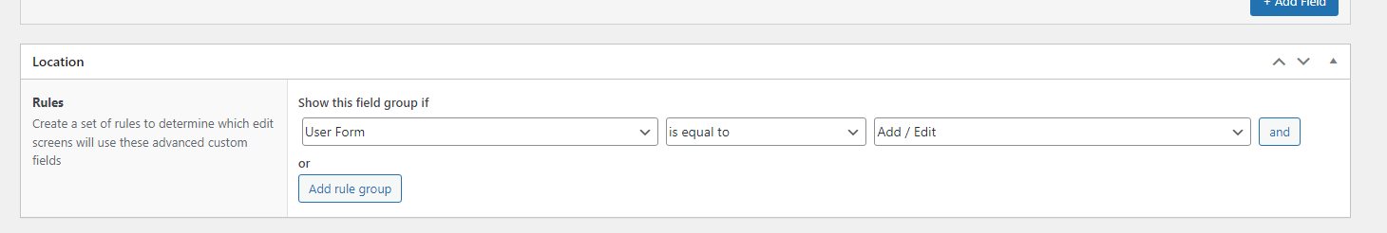

* + Sau khi thành công trong trang chỉnh sửa người dùng sẽ hiển thị các tùy chọn phân quyền như sau

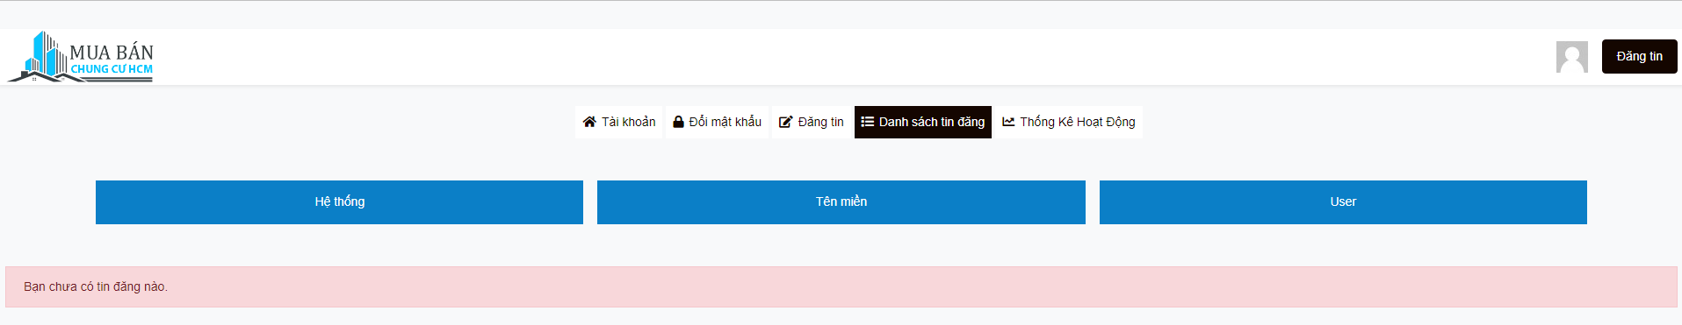

* + Ứng với mỗi quyền người dung sẽ được phép truy cập vào các trang quản trị tương ứng

**Trang quản trị quyền hệ thống ( level_3 ) :**

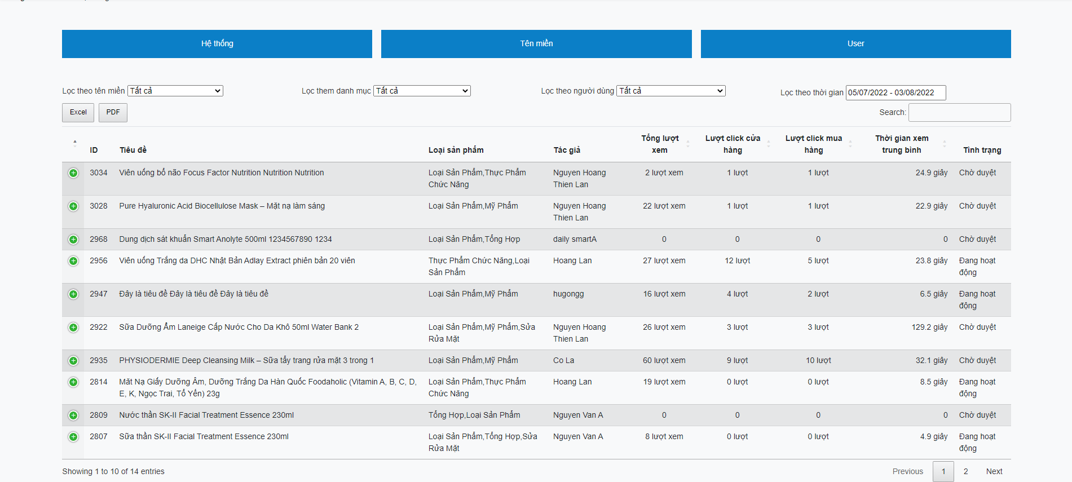

**Trang quản trị quyền Website ( level_2 ) :**

**Trang quản trị quyền User ( level_1 ) :**

*The End*